**Электронное удостоверение многодетной семьи**

**Инструкция пользователя**

# Обязательные условия

Для осуществления проверки гражданина на принадлежность   
к льготному статусу многодетной семьи лицу, осуществляющему проверку, должны быть обеспечены следующие условия:

1. Наличие смартфона, подключенного к сети «Интернет»
2. Наличие **подтвержденной** учетной записи на Едином портале государственных услуг (далее – портал Госуслуг) <https://www.gosuslugi.ru/>
3. Установленное на смартфон мобильное приложение «Госуслуги»
4. Лицом, осуществляющим проверку, должна быть обеспечена авторизация в мобильном приложении «Госуслуги».

# Установка мобильного приложения

В зависимости от того, какая операционная система у вашего устройства, перейдите по одной из ссылок ниже и установите мобильное приложение «Госуслуги»:

1. Android <https://play.google.com/store/apps/details?id=ru.rostel&referrer=appmetrica_tracking_id%3D745233407570662167%26ym_tracking_id%3D13111078917936869098&pli=1>
2. RuStore <https://www.rustore.ru/catalog/app/ru.rostel?mt_click_id=mt-ghpko1-1727267990-1373807672>
3. Apple iOS <https://apps.apple.com/ru/app/%D0%B3%D0%BE%D1%81%D1%83%D1%81%D0%BB%D1%83%D0%B3%D0%B8/id1367959794?referrer=appmetrica_tracking_id%3D529060629282032912%26ym_tracking_id%3D10095743771721366454>
4. Huawei HarmonyOS <https://appgallery.huawei.com/#/app/C101280309>

Подробности на сайте <https://www.gosuslugi.ru/help/mobile>.

Инструкция по регистрации на портале Госуслуг доступна по ссылке <https://www.gosuslugi.ru/help/faq/popular/1>.

Ответы на популярные вопросы по работе портала Госуслуг представлены на странице <https://www.gosuslugi.ru/help>.

# Авторизация в мобильном приложении «Госуслуги»

Авторизация (вход) в мобильном приложении «Госуслуги» осуществляется по логину и паролю.

**Вход по логину и паролю**

1. Откройте мобильное приложение «Госуслуги». Логотип приложения представлен на рисунке ниже.



1. Нажмите кнопку «Войти» (представлена на рисунке ниже). После чего вы увидите страницу ввода логина и пароля.

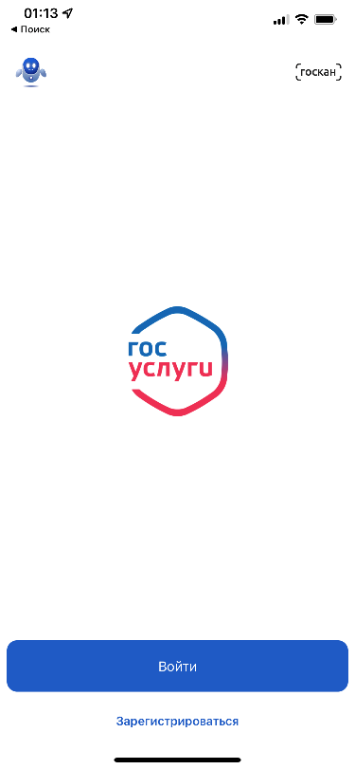

1. Введите логин — телефон, электронную почту или СНИЛС.
2. Введите пароль.

Если не помните пароль — инструкция по восстановлению пароля доступна по ссылке <https://www.gosuslugi.ru/help/faq/login/7>.

1. Нажмите «Войти».

1. Подтвердите вход способом, который подключили ранее.

Инструкция по подтверждению входа доступна по ссылке <https://www.gosuslugi.ru/help/faq/login/101923>

Обычно подтверждение входа производится вводом sms-кода, полученного на указанный при регистрации номер телефона.

1. Вы увидите стартовый экран мобильного приложения «Госуслуги».   
   В разных операционных системах экраны мобильного приложения «Госуслуги» могут иметь небольшие отличия.

# Предъявление электронного удостоверения

При наличии у гражданина документа – электронное удостоверение многодетной семьи, карточка документа отображается в разделе документов для предъявления (Рисунок 1).

**Рисунок 1** – Макеты экранов с отображением карточки электронного удостоверения многодетной семьи

При нажатии на карточку открывается экран документа «Удостоверение многодетной семьи».

На экране отображается подробная информация о документе   
с возможностью перейти на детальный экран документа. Документ является двусторонним, по нажатию на кнопку переворота отображается вторая сторона документа с составом семьи. Пользователю доступны функциональности поделиться данными документа, скачать документ в формате .pdf или предъявить документ в виде QR-кода документа (Рисунок 2).

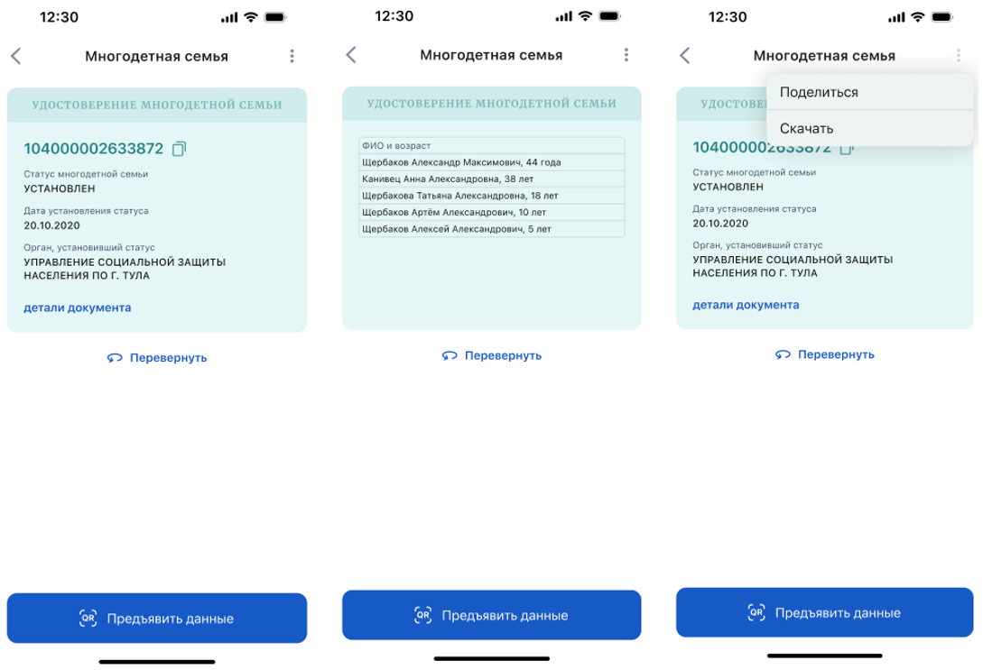

**Рисунок 2** – Макеты экранов отображения документа «Удостоверение многодетной семьи»

По нажатию на кнопку деталей документа открывается детальный экран с информацией о документе и составе семьи с функциональностью поделиться данными документа в виде текстового сообщения (Рисунок 3).

**Рисунок 3** – Макет детального экрана «Удостоверения многодетной семьи»   
и возможности поделиться данными с удостоверения

При нажатии на «Поделиться» на экране документа у пользователя есть выбор, в каком формате должны быть сформированы данные: в текстовом формате или в виде изображения (Рисунок 4).

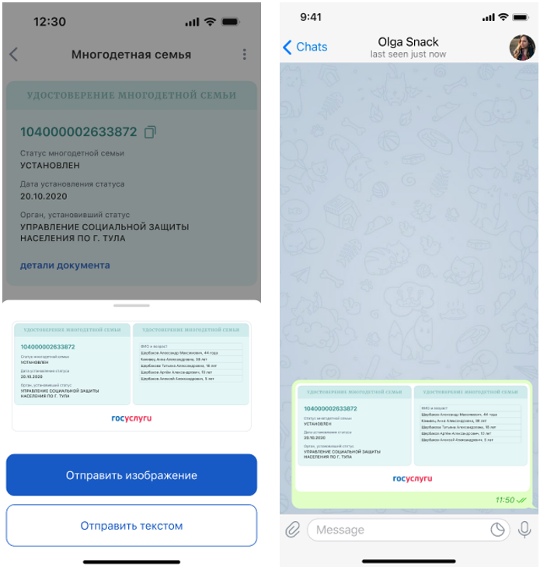

**Рисунок 4** – Макет шторки поделиться на экране Удостоверения многодетной семьи и отображения данных в виде изображения

При выборе скачивания документа (Рисунок 2) происходит скачивание документа в формате .pdf на устройство, а документ открывается в системном приложении устройства. В случае ошибки скачивания на экране документа выводится всплывающее сообщение об ошибке (Рисунок 5).

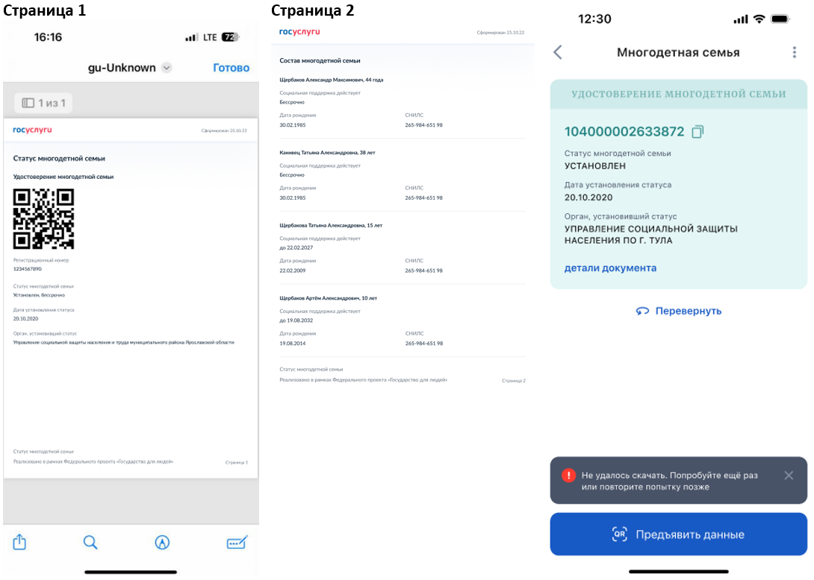

**Рисунок 5** – Макет экранов отображения скаченного документа и сообщения об ошибке скачивания

При нажатии на кнопку «Предъявить данные» на экране документа открывается экран с QR-кодом документа (Рисунок 6), при сканировании которого открывается детальный экран удостоверения многодетной семьи   
во внутреннем браузере приложения.

**Рисунок 6** – Макет экрана Удостоверения многодетной семьи   
в процессе сканирования

В случае отсутствия данных документа в системе или ошибки доступа   
к данным выводится один из экранов ошибок (Рисунок 7).

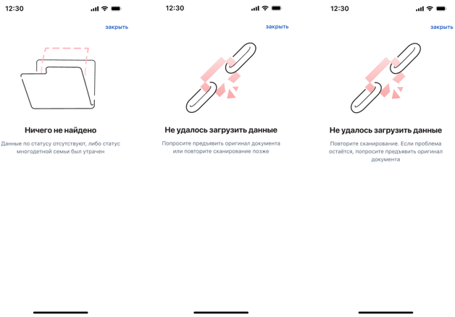

**Рисунок 7** – Макеты экранов ошибок сканирования Удостоверения многодетной семьи

# Описание сканера «Госкан»

В мобильном приложении «Госуслуги» есть модуль сканирования (сканер). С помощью данного сканера можно считать QR-коды документов, QR-коды системы быстрых платежей и по нему совершить оплату, выбрав банковское приложение, или авторизоваться на портале Госуслуг.

Кнопка для сканирования QR-кодов находится на главном экране   
в правом верхнем углу – кнопка «Госкан» (Рисунок 8);

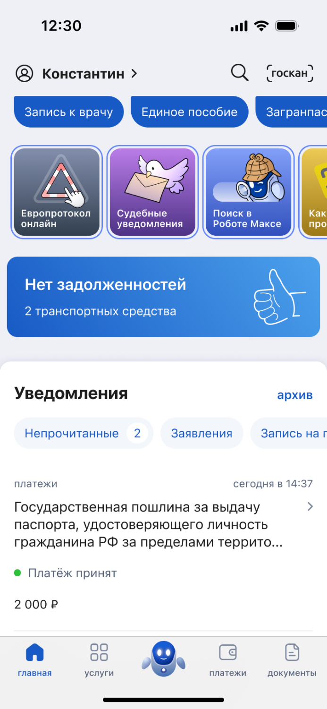

**Рисунок 8** – Пример кнопки универсального сканера «Госкан»

При первичном нажатии на кнопку открывается информационный экран для адаптации пользователя к функционалу (Рисунок 9).

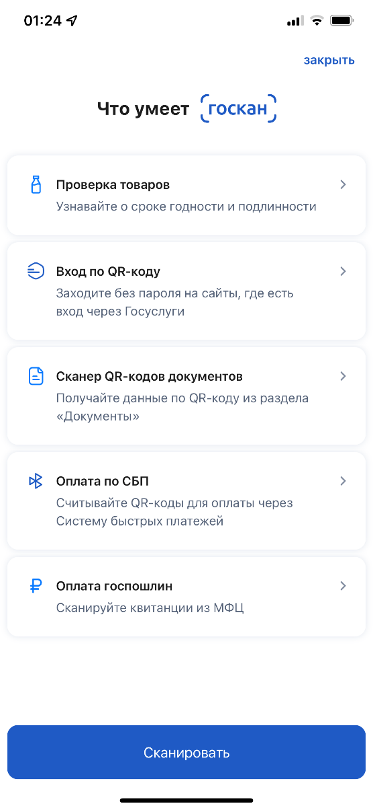

**Рисунок 9** – Пример информационного экрана при первичном нажатии   
на иконку сканера «Госкан»

При повторном нажатии на кнопку открывается экран сканера.

Экран сканера (Рисунок 10) содержит следующие компоненты:

* + - зона для сканирования QR-кода;
    - кнопка включения фонарика;
    - кнопка выхода из сканера;
    - ссылка «Что умеет Госкан».

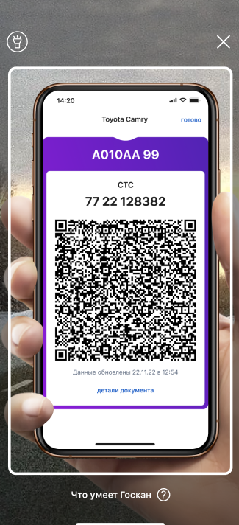

**Рисунок 10** – Пример экрана сканера QR-кодов документов

Во время обнаружения и сканирования QR-кода рамка сканирования загорается желтым цветом (Рисунок 11).

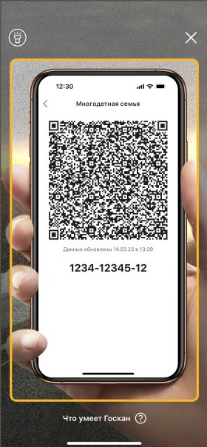

**Рисунок 11** – Пример экрана сканера QR-кодов во время   
сканирования QR-кода

При нажатии на информационную ссылку о возможностях Госкана открывается информационный экран (Рисунок 12), который содержит следующие компоненты:

* + - кнопка закрытия экрана;
    - информационные разделы (обновляются и дополняются   
      в зависимости от выводимого функционала);
    - кнопка сканирования для перехода сразу на экран сканера.

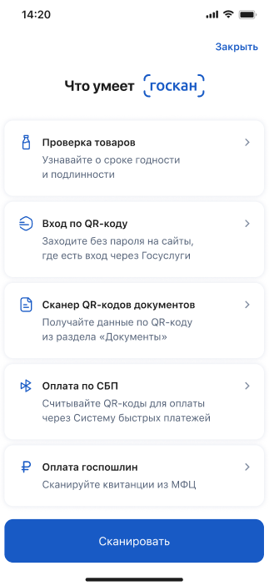

**Рисунок 12** - Пример информационного экрана с описанием возможностей сканера «Госкан»

При нажатии на один из разделов экрана открывается дополнительный информационный экран, в том числе с анимацией (Рисунок 13).

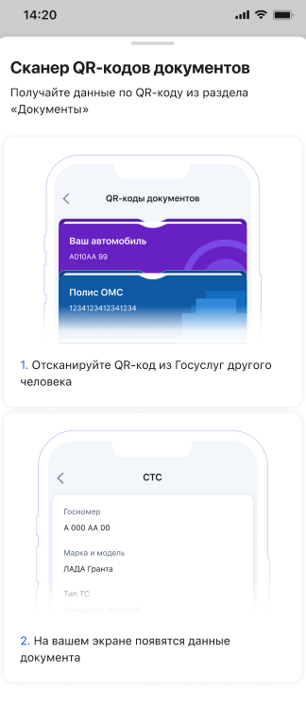

**Рисунок 13** – Пример экрана подробной информации экран в том числе с анимацией по возможностям сканера

При неудачном сканировании QR-кода документа, т.е. в случаях когда не распознана структура документа или получена ошибка проверки публичных ключей, открывается экран с ошибкой (Рисунок 14).

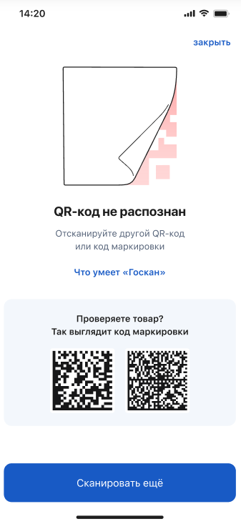

**Рисунок 14 -** Пример экрана ошибки сканирования QR-кода

# Проверка электронного удостоверения многодетной семьи

Для подтверждения статуса многодетной семьи с использованием электронного удостоверения многодетной семьи проверяющему лицу необходимо:

* 1. Открыть мобильное приложение «Госуслуги».
  2. Авторизоваться в мобильном приложении «Госуслуги» (см. раздел 2 настоящей инструкции).
  3. Нажать на кнопку «Госкан» в правом верхнем углу экрана.

* 1. В случае сканирования удостоверения с экрана смартфона гражданина проверяющему необходимо навести камеру устройства на QR-код электронного удостоверения многодетной семьи, отображаемый на экране смартфона гражданина.

* 1. В случае сканирования с PDF-версии или распечатки электронного удостоверения – проверяющему необходимо навести камеру устройства   
     на QR-код на распечатанной версии электронного удостоверения   
     или на QR-код удостоверения, расположенный в PDF-файле на экране смартфона гражданина.

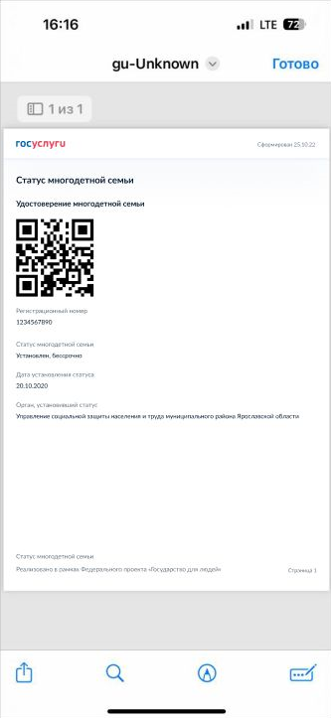

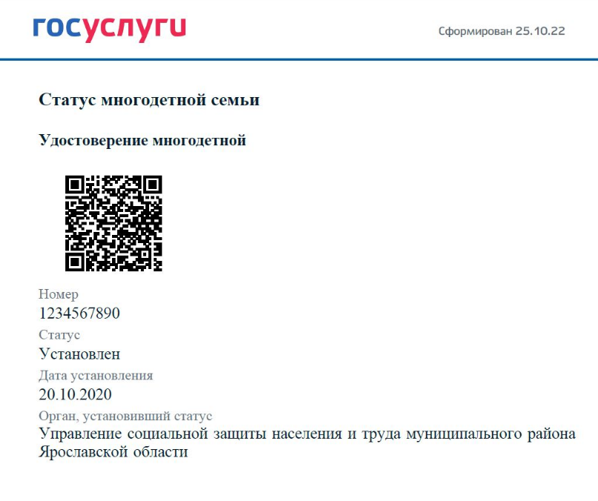

* 1. При успешном сканировании QR-кода документа открывается детальный экран, представленный на рисунке 15.

На экране проверяющего отображаются следующие данные   
о многодетной семье, найденные в банке данных многодетных семей   
в государственной информационной системы «Единая цифровая платформа   
в социальной сфере»:

* Регистрационный номер записи банка данных многодетных семей;
* Актуальность статуса многодетной семьи;
* Дата установления статуса;
* Орган, установивший статус;
* Данные о членах семьи от старшего к младшему со следующей информацией по каждому члену семьи:
  + - Имя, отчество, первая буква фамилии;
    - Дата, до которой действуют меры поддержки;
    - Дата рождения.

**Рисунок 15** – Электронное удостоверение многодетной семьи

* 1. Если QR-код удостоверения не распознан отображается сообщение   
     об ошибке (Рисунок 16).

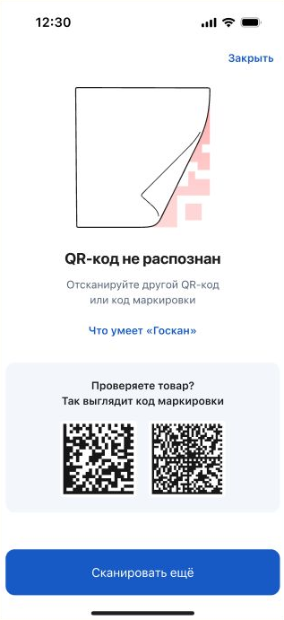

**Рисунок 16** – Сообщение об ошибке, если QR-код не распознан

* 1. В случае если данные о многодетной семье не найдены, проверяющему отобразится один из вариантов ошибок, представленных на рисунках ниже.

